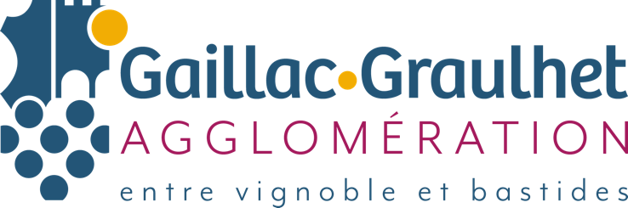

ENCART ARTICLE BULLETIN MUNICIPAL

Climat - Nos zones d’accélération des énergies renouvelables
Depuis 2022, la Communauté d’agglomération Gaillac-Graulhet a adopté son Plan Climat Air Energie Territorial. Son engagement fait écho à l’objectif de neutralité carbone fixé d’ici 2050 en France. La production d’énergie repose encore en grande partie sur des énergies fossiles fortement émettrices de gaz à effet de serre dont il est urgent de réduire la part dans le mix énergétique.

D’ici 2030, un objectif d’environ 73% de production d’énergies renouvelables (EnR) a été fixé. Par la suite, l’objectif à horizon 2050 est de couvrir 100% des consommations d’énergie du territoire par la production d’énergies renouvelables.

Pour ce faire, la commune doit identifier des zones d’accélération des énergies renouvelables afin d’accueillir de nouveaux projets vertueux pour le territoire.

Les zones d’accélération des énergies renouvelables : qu’est-ce que c’est, à quoi servent-elles ?

La loi n°2023-175 du 10 mars 2023 relative à l’accélération de la production d’énergies renouvelables (dite loi APER) a introduit les Zones d’Accélération des Energies Renouvelables (dites ZAEnR). Dans une logique de planification locale, l’État souhaite que les communes identifient sur leurs territoires respectifs des zones d’accélération afin de traduire les objectifs de la transition énergétique, tout en préservant la biodiversité et en minimisant l’artificialisation des sols.

Les zones d’accélération des énergies renouvelables correspondent à des zones jugées préférentielles et favorables par les communes pour le développement des énergies renouvelables. Les ZAEnR constituent une opportunité pour les communes d’envoyer un signal fort aux porteurs de projets EnR.

Toutes les énergies renouvelables sont concernées :
- Photovoltaïque (solaire ou thermique, au sol, sur toiture, flottant, sur ombrière, en complément d’activité agricole) ;
- Eolien terrestre ;
- Biogaz/biométhane (méthanisation)
- Hydroélectricité ;
- Géothermie (profonde ou de surface) ;
- Bois énergie/biomasse (chaufferie bois, pellet, granule, etc.).

Un portail cartographique a été mis en ligne par les services de l’Etat afin d’identifier ces zones d’accélération des énergies renouvelables.
Elles ne constituent pas des projets fermes, mais bien des implantations potentielles pour un porteur de projet, sans contrainte pour les propriétaires des parcelles concernées. Par ailleurs, ces zones d’accélération ne seront pas des zones exclusives : des projets pourront être autorisés en dehors. Toutefois, un comité de projet incluant la commune sera obligatoire.

Les zones identifiées sur notre commune
Ainsi, le conseil municipal de XX a souhaité se concentrer sur la production d’énergie XX, car XX (justifier le ou les choix pris).

- Insérez ici les différentes cartes démontrant les ZAEnR pré-définies sur le territoire communal

- Joindre un lien re-directif au dossier de présentation des ZAEnR dans le cadre de la concertation

Concertation publique
Les habitants de XX sont invités à émettre leurs avis et éventuelles observations sur le zonage défini ci-dessus jusqu'au [durée 3 semaines/1 mois], par différents moyens :

Par mail à l'adresse XX en indiquant "ZAENR" dans le titre du message.

Par courrier, à l'adresse suivante : Madame le Maire/Monsieur le Maire, Mairie de XX, Service XX, adresse postale.

En déposant votre contribution directement à l'accueil de la Maire de XX.
Via un formulaire (ce formulaire est un exemple type généré avec Microsoft Forms).

À l’issue de cette concertation, le Conseil Municipal sera appelé à délibérer sur l’identification de ces zones dans notre commune.
Le registre des avis reçus durant cette concertation restera accessible en Mairie durant un mois après l’adoption du zonage en conseil municipal.

